Rolnictwo w województwie podkarpackim w 2025 r.
8,5%
Wzrost zbiorów zbóż w porównaniu z 2024 r.
W porównaniu z poprzednim rokiem zwiększyły się zbiory zbóż, rzepaku i rzepiku, ziemniaków, buraków cukrowych oraz owoców z drzew owocowych w sadach. Niższe niż przed rokiem były natomiast zbiory warzyw gruntowych oraz owoców z krzewów owocowych w sadach. Wzrosło pogłowie trzody chlewnej, a mniej było bydła. Więcej skupiono ziemniaków, żywca wołowego i mleka, a mniej zbóż, warzyw, owoców, żywca wieprzowego i drobiowego. Wzrosły ceny skupu zbóż, żywca wołowego, drobiowego i mleka, a mniej płacono za ziemniaki i żywiec wieprzowy.
Skup i ceny produktów rolnych
W 2025 r. odnotowano wzrost (o 0,9%) wartości skupu produktów rolnych (łącznie roślinnych i zwierzęcych) w porównaniu z 2024 r.
Wartość produktów roślinnych skupionych w 2025 r. przez podmioty gospodarcze bezpośrednio od producentów mających siedzibę na terenie województwa podkarpackiego wyniosła 646,2 mln zł (1162 zł na 1 ha użytków rolnych, wobec 1708 zł w kraju). W porównaniu z 2024 r. była o 1,1% mniejsza.
Skup zbóż w 2025 r. wyniósł 388,6 tys. ton i był niższy o 2,4% od uzyskanego w 2024 r. Skup zbóż w przeliczeniu na 1 ha użytków rolnych wyniósł 699 kg (w kraju łącznie 831 kg). Udział skupu zbóż z terenu województwa podkarpackiego stanowił 3,2% skupu w Polsce.
Wykres 1. Skup zbóż podstawowych z mieszankami zbożowymi w 2025 r.
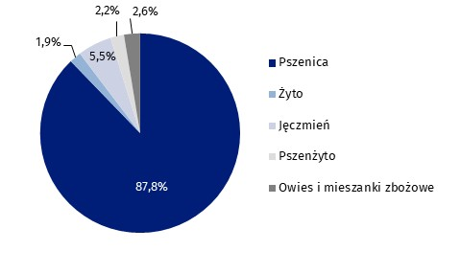
Średnia cena skupu zbóż podstawowych (z mieszankami zbożowymi bez ziarna siewnego) wyniosła 75,67 zł za 1 dt (w 2024 r. – 74,71 zł)
Ceny skupu zbóż konsumpcyjnych i paszowych były wyższe niż w 2024 r. (z wyjątkiem owsa i mieszanek zbożowych). Rolnicy za 1 dt pszenicy w skupie otrzymali średnio – 77,13 zł, tj. o 1,0% więcej niż w 2024 r. Cena skupu żyta była wyższa (o 12,1%) niż przed rokiem i wyniosła 63,90 zł za 1 dt. Wyższa niż przed rokiem (o 2,1%) była cena skupu jęczmienia, która w 2025 r. ukształtowała się na poziomie 70,95 zł za 1 dt. Za pszenżyto płacono w skupie średnio 67,10 zł, tj. o 10,4% więcej niż w 2024 r. Cena skupu 1 dt owsa i mieszanek zbożowych wyniosła średnio 51,37 zł i była niższa o 19,7% od uzyskanej w poprzednim roku.
W 2025 r. skupiono 38,8 tys. ton ziemniaków, tj. o 35,1% więcej niż w poprzednim roku. W przeliczeniu na 1 ha użytków rolnych skup ziemniaków wyniósł 70 kg, podczas gdy w kraju – 151 kg. Udział skupu ziemniaków z województwa podkarpackiego w skupie krajowym wyniósł 1,7%. Średnia roczna cena skupu ziemniaków jadalnych (bez wczesnych) wyniosła 72,96 zł za 1 dt i była o 20,3% niższa od średniej ceny uzyskanej w 2024 r. W kraju za 1 dt ziemniaków jadalnych (bez wczesnych) płacono średnio 92,26 zł, tj. o 22,4% mniej niż w poprzednim roku. Rzepaku i rzepiku w 2025 r. skupiono 46,3 tys. ton, tj. o 6,8% mniej niż w 2024 r.
Skup rzepaku i rzepiku z województwa podkarpackiego stanowił 3,2% skupu w kraju
W 2025 r. skupiono 19,5 tys. ton warzyw, co w porównaniu z wielkością skupu w 2024 r. oznacza spadek o 7,9%. Mniej niż przed rokiem skupiono owoców (o 31,3%). Skup warzyw i owoców z województwa podkarpackiego stanowił odpowiednio 1,4% i 0,4% skupu krajowego.
W 2025 r. wartość skupu produktów zwierzęcych wyniosła 560,7 mln zł i w porównaniu z 2024 r. była o 3,3% wyższa. Skup produktów zwierzęcych w przeliczeniu na 1 ha użytków rolnych wyniósł 1008 zł (w kraju – 5546 zł).
Skup żywca rzeźnego w wadze żywej w 2025 r. wyniósł 46,1 tys. ton i był niższy o 2,3% od uzyskanego w 2024 r. W porównaniu z poprzednim rokiem zmniejszył się skup żywca baraniego (o 18,5%), drobiowego (o 7,4%) i wieprzowego (o 0,2%). Zwiększył się natomiast skup żywca cielęcego (o 42,9%), końskiego (o 6,1%) i wołowego (o 2,9%).
Udział województwa podkarpackiego w skupie krajowym dla poszczególnych rodzajów żywca rzeźnego (w wadze żywej) przedstawiał się następująco: żywiec cielęcy – 18,9%, koński – 6,8%, barani – 3,3%, wieprzowy i wołowy – po 0,9% oraz drobiowy – 0,4%. Skup żywca rzeźnego w wadze żywej na 1 ha użytków rolnych wyniósł 83 kg, w tym żywca wieprzowego – 39 kg, drobiowego – 30 kg oraz wołowego – 11 kg.
Wykres 2. Skup żywca rzeźnego (w wadze żywej) w 2025 r.
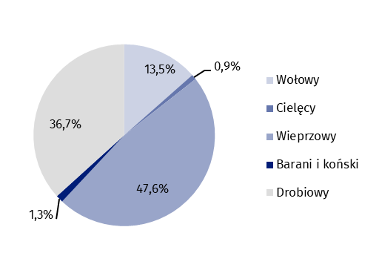
Średnia cena skupu 1 kg żywca wołowego wyniosła 12,64 zł i była o 29,1% wyższa niż w 2024 r. W skupie za 1 kg cieląt rzeźnych płacono średnio 19,63 zł, tj. o 12,9% więcej niż przed rokiem. Przeciętna cena skupu 1 kg żywca baraniego wyniosła 12,59 zł i była o 14,8% wyższa niż w 2024 r. Za 1 kg żywca wieprzowego w 2025 r. płacono w skupie średnio 6,20 zł, tj. o 11,7% mniej niż przed rokiem. Cena skupu 1 kg żywca drobiowego wyniosła średnio 6,31 zł, tj. o 16,9% więcej niż przed rokiem. W 2025 r. cena 1 kg żywca końskiego była na poziomie 16,13 zł, tj. o 11,0% niższym niż w poprzednim roku.
W 2025 r. skupiono 95,5 mln litrów mleka krowiego, tj. o 0,9% więcej niż przed rokiem. Średnia cena skupu 1 litra mleka krowiego wyniosła 2,15 zł i w odniesieniu do 2024 r. odnotowano wzrost o 4,4%. Skup mleka z województwa podkarpackiego stanowił 0,7% skupu mleka w kraju.

Wykres 3. Zmiany cen skupu ważniejszych produktów rolnych w 2025 r. w porównaniu z 2024 r.
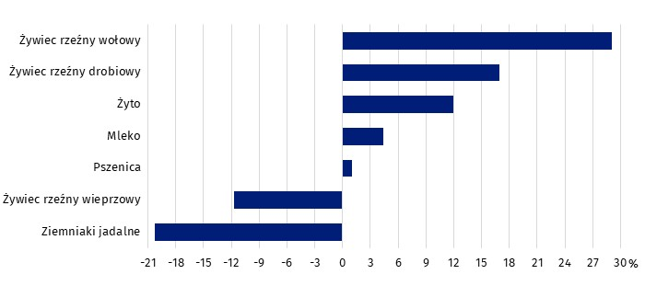
Produkcja głównych ziemiopłodów rolnych
Zboża
W 2025 r. zboża ogółem (łącznie z kukurydzą na ziarno, gryką, prosem i pozostałymi roślinami zbożowymi) zajmowały powierzchnię 212,7 tys. ha i w porównaniu z 2024 r. była większa o 5,1 tys. ha, tj. o 2,4% (w kraju zmniejszyła się o 2,2%). W uprawie zbóż ogółem przeważały zboża ozime, na które przeznaczono 110,6 tys. ha, tj. 52,0% powierzchni zasiewów zbóż ogółem. W porównaniu z poprzednim rokiem powierzchnia zasiewów zbóż ozimych zwiększyła się o 2,7 tys. ha (o 2,5%).
Zbiory zbóż ogółem województwa podkarpackiego stanowiły 3,0% zbiorów w kraju
Powierzchnia zasiewów zbóż jarych w 2025 r. wyniosła 102,1 tys. ha i stanowiła 48,0% zasiewów zbóż ogółem. W porównaniu z 2024 r. była większa o 2,4 tys. ha (o 2,4%).
W strukturze zasiewów zbóż dominowała pszenica, która w 2025 r. zajmowała 41,1% ogólnej powierzchni zbóż. W porównaniu z 2024 r. jej udział nieznacznie się zwiększył (o 0,1 p.proc.).
Zbiory zbóż ogółem w 2025 r. w województwie podkarpackim wyniosły 1117,5 tys. ton i w odniesieniu do 2024 r. były wyższe o 87,4 tys. ton, tj. o 8,5%.
Plony zbóż ogółem w województwie podkarpackim w 2025 r. wyniosły 52,5 dt/ha i były wyższe o 5,8% niż przed rokiem. W porównaniu z przeciętnymi plonami krajowymi były niższe o 2,6%.
Tablica 1. Powierzchnia zasiewów, plony i zbiory zbóż w latach 2023–2025
Zbiory pszenicy ogółem były o 6,7% wyższe w odniesieniu do 2024 r.
Wyszczególnienie | 2023 | 2024 | 2025
 |  |  |  | 2024=100

Ogółem
Powierzchnia w ha | 218 269 | 207 648 | 212 728 | 102,4
Plony z 1 ha w dt | 51,4 | 49,6 | 52,5 | 105,8
Zbiory w t | 1 121 201 | 1 030 146 | 1 117 520 | 108,5

w tym zboża podstawowe z mieszankami zbożowymi
Powierzchnia w ha | 161 792 | 152 664 | 149 059 | 97,6
Plony z 1 ha w dt | 42,9 | 42,2 | 44,0 | 104,3
Zbiory w t | 694 752 | 644 505 | 656 118 | 101,8
Siewy zbóż ozimych jesienią 2024 r. przeprowadzano na przeważającej powierzchni w optymalnych terminach agrotechnicznych. Zboża ozime przezimowały na ogół bez większych strat. Siewy zbóż jarych rozpoczęto w drugiej połowie marca 2025 r. Notowane w maju niskie temperatury powietrza spowolniły wegetacje roślin. W lipcu intensywne opady deszczu o charakterze burzowym, powodowały wyleganie łanów zbóż i opóźniły ich zbiór. Żniwa rozpoczęły się początkiem sierpnia.
Rośliny oleiste
Powierzchnia uprawy roślin oleistych (rzepak i rzepik, słonecznik na ziarno, soja, len oleisty, mak, gorczyca i inne) w 2025 r. wyniosła 37,9 tys. ha i w porównaniu z 2024 r. była większa o 11,7%.
Tablica 2. Powierzchnia zasiewów, plony i zbiory roślin oleistych w latach 2023–2025
Wyszczególnienie | 2023 | 2024 | 2025
 |  |  |  | 2024=100
Ogółem
Powierzchnia w ha | 32 148 | 33 957 | 37 936 | 111,7
Plony z 1 ha w dt | 31,7 | 30,6 | 31,4 | 102,6
Zbiory w t | 101 754 | 103 955 | 119 201 | 114,7
w tym rzepak i rzepik
Powierzchnia w ha | 25 187 | 23 854 | 28 138 | 118,0
Plony z 1 ha w dt | 33,7 | 33,3 | 33,4 | 100,3
Zbiory w t | 84 982 | 79 491 | 94 006 | 118,3
Zbiory roślin oleistych (po przeliczeniu do wilgotności normatywnej 13,0%) w 2025 r. wyniosły 119,2 tys. ton i były wyższe o 15,2 tys. ton (o 14,7%) od uzyskanych w poprzednim roku. Wyższa produkcja wynikała ze zwiększenia powierzchni uprawy roślin oleistych i wyższego plonowania.
W uprawie roślin oleistych dominował rzepak i rzepik, który zajmował 74,2% powierzchni uprawy tej grupy roślin. Powierzchnia uprawy rzepaku i rzepiku w 2025 r. wyniosła 28,1 tys. ha, z czego 27,9 tys. ha zajmowała powierzchnia rzepaku i rzepiku ozimego, a 0,3 tys. ha – jarego. Areał uprawy rzepaku i rzepiku w 2025 r. w porównaniu z 2024 r. był o 4,3 tys. ha, tj. o 18,0% większy.
Zbiory rzepaku i rzepiku ozimego były o 19,3% wyższe niż przed rokiem
Plony rzepaku i rzepiku w 2025 r. wyniosły 33,4 dt/ha i były nieznacznie wyższe (o 0,1 dt/ha, tj. o 0,3%) od uzyskanych w poprzednim roku. Wyżej niż przed rokiem plonował rzepak i rzepik ozimy (o 0,1 dt/ha, tj. o 0,3%), osiągając poziom 33,5 dt/ha. Plony rzepaku i rzepiku jarego były wyższe o 1,5 dt/ha (o 5,4%) w porównaniu z poprzednim rokiem i wyniosły 29,2 dt/ha.
Większość powierzchni rzepaku ozimego zasiano w optymalnym terminie agrotechnicznym. Przebieg warunków pogodowych w okresie jesieni sprzyjał kiełkowaniu nasion i wschodom rzepaku. Rośliny weszły w stan zimowego spoczynku dobrze wyrośnięte i rozkrzewione. Warunki agrometeorologiczne w zimie i na przedwiośniu nie spowodowały większych strat w uprawach. Rozpoczęte w połowie kwietnia kwitnienie rzepaku przebiegało w niezbyt sprzyjających warunkach atmosferycznych. Kwietniowe i majowe przymrozki oraz niedobór opadów zahamowały wzrost i rozwój roślin. Dalsza wegetacja przebiegała na ogół bez zakłóceń.
Ziemniaki
W 2025 r. w gospodarstwach rolnych zasadzono ziemniaki na powierzchni 9,6 tys. ha (bez powierzchni w ogrodach przydomowych). Powierzchnia ta była mniejsza niż przed rokiem o 1,9%.
Tablica 3. Powierzchnia uprawy, plony i zbiory ziemniakówª w latach 2023–2025
Wyszczególnienie | 2023 | 2024 | 2025
 |  |  |  | 2024=100
Powierzchnia w ha | 9 895 | 9 751 | 9 566 | 98,1
Plony z 1 ha w dt | 280 | 297 | 310 | 104,4
Zbiory w t | 277 006 | 289 842 | 296 406 | 102,3
a Bez powierzchni i produkcji w ogrodach przydomowych.
Średni plon ziemniaków z 1 ha wyniósł 310 dt i był wyższy od uzyskanego w roku poprzednim o 4,4%. Plony ziemniaków uzyskane w województwie podkarpackim w odniesieniu do średnich w kraju były niższe o 5,2%.
Zbiory ziemniaków województwa podkarpackiego stanowiły 4,2% zbiorów w kraju
Produkcja ziemniaków w województwie w 2025 r. wyniosła 296,4 tys. ton i była o 2,3% wyższa niż w 2024 r. Warunki wegetacji ziemniaków były zróżnicowane, ale na ogół sprzyjały ich plonowaniu. Chłodna wiosna z przymrozkami i niedoborem opadów spowodowała wydłużone i nierównomierne wschody roślin. Występujące w dalszej wegetacji korzystne warunki pogodowe, poprawiły możliwości plonotwórcze ziemniaków. Plonowanie było zróżnicowane lokalnie.
Buraki cukrowe
W województwie podkarpackim areał uprawy buraków cukrowych zmniejszył się w ciągu roku o 11,8% i wyniósł w 2025 r. 6,6 tys. ha.
Tablica 4. Powierzchnia uprawy, plony i zbiory buraków cukrowych w latach 2023–2025
Wyszczególnienie | 2023 | 2024 | 2025
 |  |  |  | 2024=100
Powierzchnia w ha | 7 152 | 7 524 | 6 639 | 88,2
Plony z 1 ha w dt | 662 | 592 | 728 | 123,0
Zbiory w t | 473 813 | 445 331 | 482 979 | 108,5
Warunki pogodowe w okresie wiosny nie sprzyjały wschodom i wzrostowi buraka cukrowego. Dopiero poprawa pogody w czerwcu zapewniła prawidłowy rozwój roślin. Długa i ciepła jesień sprzyjała zarówno dorastaniu korzeni buraka, jak i gromadzeniu w nich cukru (wysoka polaryzacja).
Plony osiągnęły poziom 728 dt/ha i były wyższe o 136 dt/ha (o 23,0%) od plonów uzyskanych w 2024 r. Zbiory buraków cukrowych wyniosły 483,0 tys. ton i były wyższe w porównaniu z poprzednim rokiem o 8,5%.
Tablica 5. Produkcja głównych ziemiopłodów rolnych w 2025 r.
W 2025 r. powierzchnia kukurydzy na ziarno stanowiła 27,7% powierzchni zbóż ogółem (23,5% przed rokiem)
Wyszczególnienie | Powierzchnia w ha | Plony z 1 ha w dt | Zbiory w dt
Zboża | 212 728 | 52,5 | 11 175 203
zboża podstawowe z mieszankami | 149 059 | 44,0 | 6 561 178
zboża podstawowe | 143 636 | 44,4 | 6 382 298
pszenica | 87 446 | 49,0 | 4 283 581
ozima | 84 506 | 49,3 | 4 165 087
jara | 2 940 | 40,3 | 118 494
żyto | 4 116 | 32,7 | 134 734
jęczmień | 14 328 | 40,8 | 584 504
ozimy | 7 192 | 43,5 | 312 591
jary | 7 136 | 38,1 | 271 913
owies | 23 425 | 34,0 | 796 362
pszenżyto | 14 321 | 40,7 | 583 117
ozime | 13 824 | 40,9 | 566 084
jare | 497 | 34,3 | 17 033
mieszanki zbożowe | 5 423 | 33,0 | 178 880
ozime | 997 | 36,8 | 36 694
jare | 4 426 | 32,1 | 142 186
kukurydza na ziarno | 58 849 | 76,7 | 4 516 303
gryka | 3 779 | 19,2 | 72 683
proso | 745 | 23,6 | 17 604
pozostałe zbożoweª | 297 | 25,1 | 7 435
Strączkowe jadalne^{b} | 7 370 | 25,4 | 187 260
Ziemniaki^{c} | 9 566 | 310 | 2 964 055
Buraki cukrowe | 6 639 | 728 | 4 829 788
Rzepak i rzepik | 28 138 | 33,4 | 940 055
ozimy | 27 850 | 33,5 | 931 651
jary | 288 | 29,2 | 8 404
Okopowe pastewne | 217 | 551 | 119 701
Strączkowe pastewne na nasiona | 10 750 | 25,4 | 273 563
Kukurydza na zielonkę | 7 777 | 485 | 3 770 369
Pastwiska trwałe | 20 326 | 197 | 4 013 453
Siano łąkowe | 142 614 | 48,7 | 6 944 076
a Amarantus, kanar, żyto stuletnie, komosa ryżowa, sorgo. b Groch, fasola, bób, soczewica, cieciorka, soja. c Bez powierzchni i produkcji w ogrodach przydomowych.
Produkcja ogrodnicza
Warzywa gruntowe
Zbiory warzyw gruntowych w 2025 r. wyniosły 71,7 tys. ton i były niższe o 3,7 tys. ton (o 4,9%) od produkcji uzyskanej w 2024 r.
Powierzchnia uprawy warzyw gruntowych w gospodarstwach rolnych w 2025 r. wyniosła 3,8 tys. ha i zmniejszyła się o 9,9% w porównaniu z 2024 r. Zmniejszenie areału uprawy zanotowano dla większości podstawowych gatunków warzyw (oprócz cebuli i marchwi jadalnej) w tym największe w przypadku buraków ćwikłowych.
Plony większości podstawowych gatunków warzyw gruntowych były wyższe od uzyskanych w roku poprzednim. Największy wzrost odnotowano w plonowaniu pomidorów.
Warunki dla wzrostu warzyw gruntowych w 2025 r. w pierwszych miesiącach okresu wegetacji były niekorzystne. Utrzymujący się w kwietniu oraz w pierwszej połowie maja deficyt opadów deszczu powodował spowolnienie wschodów warzyw i osłabiał rozwój roślin. Chłodne dni z towarzyszącymi przymrozkami na przełomie kwietnia i maja doprowadziły do powstania lokalnych strat w uprawach warzyw. Opady deszczu notowane od drugiej połowy maja poprawiły warunki wegetacji warzyw zwłaszcza korzeniowych. Obserwowano przy tym jednak wzrost presji ze strony chorób grzybowych i bakteryjnych.
Tablica 6. Produkcja warzyw gruntowych w latach 2024-2025
Wyszczególnienie | 2024 | 2025 | 2024=100
Powierzchnia w ha
Ogółem | 4 259 | 3 838 | 90,1
Kapusta | 238 | 231 | 97,3
Kalafiory | 102 | 82 | 80,9
Cebula | 284 | 321 | 112,9
Marchew jadalna | 534 | 559 | 104,7
Buraki ćwikłowe | 197 | 51 | 25,7
Ogórki | 232 | 202 | 86,9
Pomidory | 200 | 189 | 94,9
Warzywa pozostałeª | 2 473 | 2 203 | 89,1
Plony z 1 ha w dt
Kapusta | 314 | 320 | 101,9
Kalafiory | 195 | 200 | 102,6
Cebula | 196 | 201 | 102,6
Marchew jadalna | 240 | 235 | 97,9
Buraki ćwikłowe | 214 | 225 | 105,1
Ogórki | 163 | 155 | 95,1
Pomidory | 157 | 180 | 114,6
Warzywa pozostałeª | 147 | 161 | 109,5
Zbiory w dt
Ogółem | 753 735 | 716 777 | 95,1
Kapusta | 74 736 | 74 020 | 99,0
Kalafiory | 19 820 | 16 489 | 83,2
Cebula | 55 692 | 64 522 | 115,9
Marchew jadalna | 127 935 | 131 084 | 102,5
Buraki ćwikłowe | 42 099 | 11 352 | 27,0
Ogórki | 37 683 | 31 145 | 82,7
Pomidory | 31 355 | 34 097 | 108,7
Warzywa pozostałeª | 364 415 | 354 069 | 97,2
a Pietruszka, pory, selery, rzodkiewka, sałata, rabarbar, chrzan, szparagi, szczypiorek, koper, groch zielony, fasola szparagowa, brukselka, papryka itp.
Sadownictwo
Łączna produkcja owoców z drzew i krzewów owocowych, plantacji jagodowych (bez produkcji z drzew i krzewów rosnących poza sadami) oraz truskawek i poziomek w 2025 r. wyniosła 106,6 tys. ton i była nieznacznie wyższa (o 0,2%) od produkcji uzyskanej w 2024 r.
Rośliny sadownicze przezimowały bez większych strat. Przymrozki występujące w kwietniu i na początku maja doprowadziły do uszkodzeń kwiatów, a susza utrzymująca się w kolejnych tygodniach spowodowała opad zawiązków owoców. Opady deszczu i wzrost temperatury powietrza w czerwcu wpłynęły pozytywnie na kondycję roślin i wielkość plonu drzew i krzewów owocowych. Lokalnie występujące w lipcu gwałtowne burze i opady gradu spowodowały na niektórych plantacjach uszkodzenia owoców. Warunki pogodowe w kolejnych miesiącach okresu wegetacyjnego były na ogół sprzyjające dla upraw sadowniczych.
Produkcja owoców z drzew owocowych w sadach wyniosła 91,1 tys. ton i była o 1,0% wyższa od produkcji z roku 2024. Uzyskano wyższą niż przed rokiem produkcję wiśni i czereśni. Więcej zebrano również śliwek i jabłek, a mniej gruszek.
Tablica 7. Produkcja owoców z drzew owocowych w sadach w latach 2024-2025
Wyszczególnienie | 2024 | 2025 | 2024=100
Powierzchnia w ha
Ogółem | 5 412 | 5 211 | 96,3
Jabłonie | 3 162 | 3 036 | 96,0
Grusze | 185 | 160 | 86,5
Śliwy | 628 | 618 | 98,5
Wiśnie | 499 | 497 | 99,5
Czereśnie | 209 | 198 | 94,7
Pozostałeª | 729 | 702 | 96,3
Plony z 1 ha w dt
Jabłka | 245,3 | 255,9 | 104,3
Gruszki | 129,0 | 140,4 | 108,8
Śliwki | 67,6 | 70,3 | 104,0
Wiśnie | 53,7 | 66,9 | 124,6
Czereśnie | 68,2 | 78,1 | 114,5
Pozostałeª | 26,5 | 27,8 | 104,9
Zbiory w dt
Ogółem | 902 380 | 911 101 | 101,0
Jabłka | 775 669 | 776 962 | 100,2
Gruszki | 23 871 | 22 477 | 94,2
Śliwki | 42 433 | 43 476 | 102,5
Wiśnie | 26 837 | 33 253 | 123,9
Czereśnie | 14 263 | 15 450 | 108,3
Pozostałeª | 19 307 | 19 483 | 100,9
a Brzoskwinie, morele i orzechy włoskie łącznie, od 2022 r. również inne gatunki (m.in. dereń jadalny, jarząb, miłorząb japoński, nieszpułka zwyczajna, pigwa pospolita, śliwa tarnina, śliwo-morela, śliwo-nektaryna, śliwo-wiśnia).
Zbiory owoców z krzewów owocowych i plantacji jagodowych w sadach oraz zbiory truskawek i poziomek gruntowych w 2025 r. wyniosły łącznie 15,5 tys. ton i były niższe o 698 ton (o 4,3%) w odniesieniu do zbiorów uzyskanych w 2024 r.
W porównaniu z poprzednim rokiem zanotowano spadek produkcji wszystkich gatunków krzewów owocowych i plantacji jagodowych w sadach (z wyjątkiem borówki wysokiej i pozostałych).
Tablica 8. Produkcja owoców z krzewów owocowych i plantacji jagodowych w sadach oraz
truskawek i poziomek w latach 2024-2025
Zbiory borówki wysokiej województwa podkarpackiego stanowiły 7,5% zbiorów w kraju
Wyszczególnienie | 2024 | 2025 | 2024=100
Powierzchnia w ha
Truskawki i poziomki | 243 | 208 | 85,5
Malinyª | 963 | 789 | 82,0
Porzeczki | 1 675 | 1 601 | 95,6
Agrest | 27 | 21 | 77,5
Aronia | 444 | 414 | 93,4
Borówka wysoka | 830 | 845 | 101,7
Pozostałe^{b} | 466 | 458 | 98,2
Plony z 1 ha w dt
Truskawki i poziomki | 37,6 | 38,0 | 101,1
Malinyª | 35,9 | 37,5 | 104,5
Porzeczki | 22,3 | 21,4 | 96,0
Agrest | 40,9 | 39,3 | 96,1
Aronia | 35,8 | 36,2 | 101,1
Borówka wysoka | 55,8 | 57,6 | 103,2
Pozostałe^{b} | 37,6 | 40,4 | 107,4
Zbiory w dt
Ogółem | 161 780 | 154 801 | 95,7
Truskawki i poziomki | 9 149 | 7 907 | 86,4
Malinyª | 34 537 | 29 565 | 85,6
Porzeczki | 37 302 | 34 318 | 92,0
Agrest | 1 119 | 832 | 74,4
Aronia | 15 868 | 15 011 | 94,6
Borówka wysoka | 46 291 | 48 661 | 105,1
Pozostałe^{b} | 17 514 | 18 507 | 105,7
a Łącznie z jeżyną bezkolcową. b Leszczyna, winorośl, porzeczkoagrest, jagoda kamczacka, żurawina, pigwowiec, minikiwi.
Zwierzęta gospodarskie

W czerwcu 2025 r. pogłowie bydła w województwie liczyło 70,2 tys. szt., co stanowiło 1,1% pogłowia bydła w kraju. W porównaniu z czerwcem 2024 r. liczebność stada zmniejszyła się o 3,9 tys. szt., tj. o 5,2%.
Obsada bydła na 100 ha użytków rolnych w czerwcu 2025 r. wyniosła 12,6 szt. (wobec 41,8 szt. w kraju) i w porównaniu z czerwcem 2024 r. zmniejszyła się o 5,3% (w kraju zmniejszyła się o 2,8%).

Pogłowie krów w czerwcu 2025 r. wyniosło 33,1 tys. szt. i w skali roku zmniejszyło się o 2,6 tys. szt., tj. o 7,2%. Obsada krów na 100 ha użytków rolnych wyniosła 6,0 szt. wobec 14,7 szt. w kraju.
Wykres 4. Pogłowie bydła w 2025 r.
Stan w czerwcu
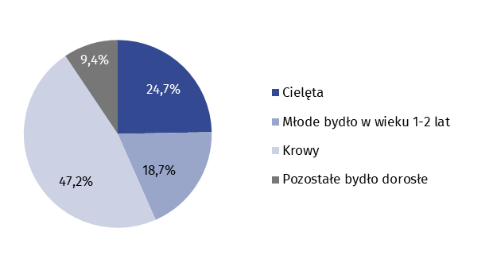
Pogłowie świń w czerwcu 2025 r. ukształtowało się na poziomie 81,5 tys. szt., co stanowiło 0,9% pogłowia świń w kraju. W porównaniu z czerwcem 2024 r. stado świń zwiększyło się o 3,7% (w Polsce odnotowano spadek o 0,1%). Pogłowie loch na chów wyniosło 6,1 tys. szt. w ciągu roku zmniejszyło się o 368 szt. (o 5,7%).
W 2025 r. największy udział w strukturze pogłowia bydła stanowiły krowy – 47,2% (o 1,0 p.proc. mniej niż przed rokiem)
Wykres 5. Pogłowie świń w 2025 r.
Stan w czerwcu
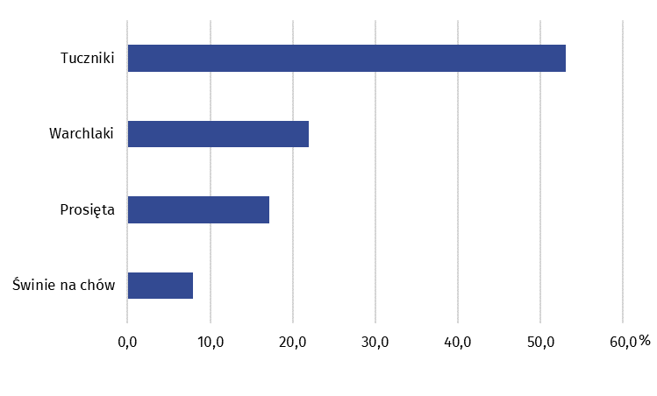
W czerwcu 2025 r. obsada świń na 100 ha użytków rolnych wyniosła 14,7 szt. (w 2024 r. – 14,1 szt.), wobec 62,0 szt. w kraju (analogicznie jak w 2024 r.).
Tablica 9. Zwierzęta gospodarskie
Stan w czerwcu
W odniesieniu do roku poprzedniego pogłowie owiec zmniejszyło się o 5,9%
Lata | Bydłoª |  | Świnie |  | Owceª
Lata | ogółem | w tym krowy | ogółem | w tym  lochy | ogółem | w tym  maciorki
Lata | w sztukach
2023 | 74 971 | 36 442 | 74 102 | 7 226 | 13 610 | 6 223
2024 | 74 101 | 35 718 | 78 568 | 6 483 | 14 877 | 6 596
2025 | 70 240 | 33 131 | 81 507 | 6 115 | 13 992 | 6 274
a Dane z Systemu Identyfikacji i Rejestracji Zwierząt (IRZ) prowadzony przez Agencję Restrukturyzacji i Modernizacji Rolnictwa (ARiMR).
W przypadku cytowania danych Głównego Urzędu Statystycznego prosimy o zamieszczenie informacji: „Źródło danych GUS”, a w przypadku publikowania obliczeń dokonanych na danych opublikowanych przez GUS prosimy o zamieszczenie informacji: „Opracowanie własne na podstawie danych GUS”

Opracowanie merytoryczne:  Urząd Statystyczny w Rzeszowie  p.o. Dyrektora Andżelika Malinowska  Tel.: 17 853 52 10, 17 853 52 19 | Rozpowszechnianie:  Podkarpacki Ośrodek Badań Regionalnych  Informatorium Statystyczne  Tel.: 17 853 57 55
Osoba do kontaktu z mediami  w Urzędzie Statystycznym w Rzeszowie  Angelika Koprowicz  Tel.: 17 853 52 10, 17 853 52 19 w. 201  e-mail: a.koprowicz@stat.gov.pl |   rzeszow.new.stat.gov.pl

@Rzeszow_STAT

@USRzeszow

Powiązane opracowania
Skup i ceny produktów rolnych w 2025 r.
Produkcja upraw rolnych i ogrodniczych w 2025 r.
Zwierzęta gospodarskie w 2025 r.
Temat dostępny w bazach danych
Bank Danych Lokalnych (BDL)
Dziedzinowe Bazy Wiedzy

Pojęcia stosowane w statystyce publicznej

